彰化縣立埔鹽國民中學防制校園霸凌執行計畫
壹、依據：
中華民國101年7月26日台參字第101013459C號「校園霸凌防制準則」辦理。
貳、目的：
鑑於校園霸凌事件為學生嚴重偏差行為，對兩造當事人、旁觀者身心均將產生嚴重影響，為防制校園霸凌事件，建立有效之預防機制及精進處理相關問題，特訂定本執行計畫。
叁、實施對象：本校學生。
肆、執行策略(三級預防)：
一、一級預防(教育宣導)：
著重於學生法治、品德、人權、生命及性別平等教育，培養學生尊重他人與友愛待人之良好處世態度，透過完善宣導教材辦理學校相關人員研習活動分層強化行政人員、教師及學生對於霸凌行為之認知與辨識處理能力。

二、二級預防(發現處置)：
與警察(分)局完成簽訂「校園安全支援約定書」，強化警政支援網絡；擴大辦理校園生活問卷調查表，對反應個案詳查輔導；如遭遇糾紛事件，除應迅即判斷屬偶發或霸凌事件，並依據校園霸凌事件處理作業流程(校園霸凌事件處理作業流程圖如附件一)，循「發現」、「處理」、「追蹤輔導」三階段，成立校內「防治校園霸凌因應小組」。

三、三級預防(輔導介入)：
啟動輔導機制，積極介入霸凌、受凌及旁觀學生輔導，必要時轉介專業心理諮商人員協助輔導，務求長期追蹤觀察，導正學生偏差行為。若霸凌行為已有傷害結果產生，如屬情節嚴重個案，應立即通報警政單位協處及提供法律諮詢，以維護當事學生及其法定代理人權益，必要時將個案轉介至專業諮商輔導矯治。

伍、執行要項：
一、教育與宣導：
(一)加強實施學生法治教育、品德教育、人權教育、生命教育及性別平等教育，奠定防制校園霸凌之基礎。
1.研編各類教材及充實宣導資料，以利教育實施。
2.將學生法治教育、品德教育、人權教育、生命教育及性別平等教育融入社會及綜合領域課程，並適時於相關課程結合重大事件實施機會教育。
3.結合民間、公益團體及社區辦理多元活潑教育宣導活動，深化學生法治教育、品德教育、人權教育、生命教育及性別平等教育。
4.辦理教師法治教育、品德教育、人權教育及生命教育相關研習，增強教師知能。
(二)編印各類防制霸凌案例教材。
(三)辦理之各項研習、評鑑、優良選拔及學生才藝競賽等活動。
(四)每學期結合校務會議、導師會議(研習)或教師進修時間，實施防制校園霸凌專題報告，強化教育人員防制校園霸凌知能與辨識能力。
(五)設立防治霸凌因應小組，由校長擔任召集人，成員包含各年級導師代表1人、學務主任、生教組長、輔導主任、輔導組長、輔導老師、家長會代表2人、少年隊1人，共同負責防治校園霸凌工作之推動與執行。
(六)推動每學期第一週為「友善校園週」，並規畫辦理相關系列活動。
(七) 結合家長會全面加強所有家長對校園霸凌認知與權利義務。
(八) 透過社區力量與愛心商店共同確保學生校外安全與防範不法情事。
二、發現處置：
(一)不定期調查校園霸凌行為，務求真實掌握校園現況。
(二)校內設置反霸凌投訴電話（8653424*118），受理反映校園霸凌事件，並立即列管處理。
(三)每學期配合校外會實施「校園生活問卷」普測（如附件二），並不定期辦理抽測，追蹤問卷反映個案，詳予輔導，輔導紀錄表依規定時程通報上級單位。
(四)於輔導室設置投訴信箱，提供學生及家長投訴，並宣導相關訊息及法規(令)，遇有投訴，由專人處置及輔導。
(五)發現疑似「霸凌」行為時，立即列冊追蹤輔導，如發現符合霸凌通報要件者，即啟動輔導機制，並依規定通報校安系統。
(六)訓輔人員、教師，遇霸凌個案時，應主動聯繫學生家長。
三、介入輔導：
(一)學生疑似發生霸凌個案，經學校防制霸凌因應小組會議確認，符合霸凌要件，除即依校安通報系統通報外，並即成立輔導小組，成員包括相關學生班級導師、學務主任、生教組長、輔導主任、輔導組長、輔導教師、相關學生家長及少年隊加強輔導，輔導小組應就霸凌者、受凌者、旁觀者擬訂輔導計畫，明列輔導內容、分工、期程等，並將紀錄留校備查。(校園霸凌個案輔導記錄表如附件三)。
(二)若霸凌行為屬情節嚴重之個案，應立即通報警政單位協處，並向司法機關請求協助。
(三)經學校輔導評估後，對於仍無法改變偏差行為之學生，得於徵求家長同意轉介專業諮商輔導或醫療機構實施矯正與輔導；學校輔導小組仍應持續關懷並與該專業諮商輔導或醫療機構保持聯繫，定期追蹤輔導情形，必要時得洽請司法機關協處及請縣府社政機構介入協調適當之機構輔導或安置。
陸、經費：
為落實推動本計畫，所需經費由學校相關經費項目下支應。
柒、訪視與考評：
一、校園如發生霸凌行為，全校教職員工應依法通報，未依規定通報而無正當理由，將依相關法規懲處（如附件四）。
二、主動發掘校園霸凌事件，並能妥善處理與輔導者，將依規定核予適當之獎勵，並予公開表揚。
捌、本計畫呈校長核可後實施，補充或修訂時亦同。

承辦人 教務主任 總務主任 校 長

學務主任 輔導主任 家長會長

附件一
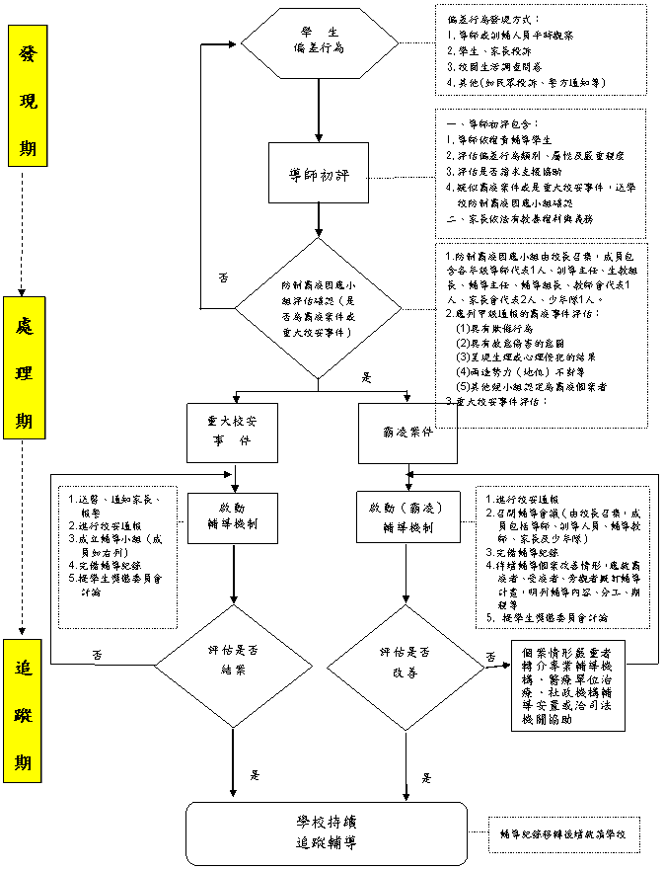校園霸凌事件處理流程圖

附 件二
校園生活問卷調查表
親愛的同學你好：
學生之間常有一些衝突及糾紛是難免的，但也可能有一些持續性不愉快的言語或是累犯的肢體動作，使你會對學校環境產生不信任或畏懼感，教育部希望透過你的作答，讓我們瞭解你或同學所遭遇的困難，並儘速協助你解決問題，我們會對你所提供的資料給予絶對保密與審慎關懷，謝謝你的合作。

一、基本資料
我的性別是：□男 □女
我目前就讀： 年 班 姓名：

二、友善校園環境調查

填答說明 | 完全沒有 | 曾經有  1-2  次 | 每 月 2-3 次 | 每 週 2-3 次 | 每 天  1  次︵含以上︶
請以你過去6個月迄今，就下列各題發生的頻率，於空格內打。
1.過去6個月內，我曾經被同學毆打-------------------------- | □ | □ | □ | □ | □
2.過去6個月內，我曾經被同學勒索金錢或物品--------------- | □ | □ | □ | □ | □
3.過去6個月內，我曾經被同學惡意的孤立、排擠--------------- | □ | □ | □ | □ | □
4.過去6個月內，我曾經被同學惡意的語言恐嚇或威脅---------- | □ | □ | □ | □ | □
5.過去6個月內，我曾經被同學謠言中傷---------------------- | □ | □ | □ | □ | □
6.過去6個月內，我曾經被同學以網路傷害-------------------- | □ | □ | □ | □ | □
7.過去6個月內，我曾經看到有同學發生上述1~6項行為-------- | □ | □ | □ | □ | □
8.續第7題，如你知道有發生上述曾經被傷害的同學，你是否願意幫助他們，提供他們的姓名及受害型態，有利於學校能快速的協助他們走出陰霾。(可複選)
被傷害同學姓名： 被傷害方式：□被毆打□被勒索□被孤立排擠
被傷害時間： 年 月 □被言語恐嚇威脅□被謠言中傷□被網路傷害
謝謝你的作答，從現在開始，如果你或同學在學校被其他同學恐嚇、威脅、毆打或勒索，請你主動向學校反應，學校會幫助你解決，或利用下列電話投訴：1. 學校投訴電話：8653424*113 教育局投訴電話：72411833. 教育部24小時免付費投訴電話：0800-200885

埔鹽國中 校園霸凌 個案輔導紀錄表
姓 名 |  | 性別 |  | 年級 |  | 紀錄時間
聯絡電話 |  | 住址
關 係 人 | □霸凌者 □受凌者 □旁觀者
家 庭  背 景  基 本  資 料 | 家庭狀況：□一般□原住民□外配子女□低收入戶□經濟困難□高風險家庭□其他  家庭結構：□雙親□單親□隔代教養□失親□繼親□重組□其他  親子關係：□和諧□衝突□疏離□其他
其 他  偏差行為 | □無□鬥毆□偷竊□出入不正當場所□加入幫派□參加陣頭□網路沉迷□交友複雜□抽菸  □其他
案情
摘述
輔導紀錄 | 主席：  開會時間：  開會地點：  決議(簡述校內分工、校外資源及輔導作為)：
輔導過程  紀 要 | (簡述輔導過程)
結案會議  紀 錄 | 主席：  開會時間：  開會地點：  決議：  (1)  (2)  (3)  (4)本案經輔導後，該生行為及生活已正常，同意解除列管。

附件三 校安通報編號：

註：1.凡發生暴力霸凌事件時，即應填註本表「組成輔導小組(含輔導教師、家長、學務人員、校外會、少年隊代表)加強輔導」，對加害學生訂定輔導計畫與期程(以3個月為1個輔導期)外，另亦應對受凌學生與旁觀者，施以適時輔導作為。

2.編號說明：A(表霸凌者)、B(表受凌者)、C(表旁觀者)，序號自行編輯(如第1案霸凌以A001表述)

附件四

義 務 | 責 任
一、兒童及少年福利法第30條第2款規定，  任何人對於兒童及少年不得有身心虐待  之行為。  二、兒童及少年福利法第34條第1項規定，  教育人員知悉兒童及少年遭受身心虐待  者，應立即向直轄市、縣 (市) 主管機  關通報，至遲不得超過24小時。 | 校園霸凌行為，如已達身心虐待程度者，校長及教師身為教育人員，應依法通報，未依規定通報而無正當理由者：  一、依兒童及少年福利法第61條規定，處新臺幣6千元以  上3萬元以下罰鍰。  二、依公立高級中等以下學校校長成績考核辦法第7條第1  項第2款、公立高級中等以下學校教師成績考核辦法第  6條第1項第2款規定，其如屬違反法令，而情節重大  者，得記大過。
義 務 | 責 任
一、兒童及少年福利法第30條第2款規定，  任何人對於兒童及少年不得有身心虐待  之行為。  二、兒童及少年福利法第34條第1項規定，  教育人員知悉兒童及少年遭受身心虐待  者，應立即向直轄市、縣 (市) 主管機  關通報，至遲不得超過24小時。 | 校園霸凌行為，如已達身心虐待程度者，校長及教師身為教育人員，應依法通報，未依規定通報而無正當理由者：  一、依兒童及少年福利法第61條規定，處新臺幣6千元以  上3萬元以下罰鍰。  二、依公立高級中等以下學校校長成績考核辦法第7條第1  項第2款、公立高級中等以下學校教師成績考核辦法第  6條第1項第2款規定，其如屬違反法令，而情節重大  者，得記大過。
有關教育人員（校長及教師）通報義務與責任部分

有關學生為霸凌行為之法律責任部分
責任性質 | 行為態樣 | 法 律 責 任 | 備 註
刑罰 | 傷害人之身體或健康 | 依刑法第277條，傷害人之身體或健康者，處3年以下有期徒刑、拘役或1千元以下罰金。因而致人於死者，處無期徒刑或7年以上有期徒刑；致重傷者，處3年以上10年以下有期徒刑。 | 依少年事件處理法規定，7歲以上未滿12歲之人，觸犯刑法者，可能以保護處分代替刑罰，12歲以上18歲未滿之人，則視案件性質依規定課予刑責或相關處分。
刑罰 | 傷害人之身體或健康 | 依刑法第278條，使人受重傷者，處5年以上12年以下有期徒刑。因而致人於死者，處無期徒刑或7年以上有期徒刑。
刑罰 | 強 制 | 依刑法第304條，以強暴、脅迫使人行無義務之事或妨害人行使權利者，處3年以下有期徒刑、拘役或3百元以下罰金。未遂犯亦處罰之。
刑罰 | 恐 嚇 | 依刑法第305條，以加害生命、身體、自由、名譽、財產之事，恐嚇他人致生危害於安全者，處2年以下有期徒刑、拘役或3百元以下罰金。
刑罰 | 恐 嚇 | 依刑法第346條，意圖為自己或第三人不法之所有，以恐嚇使人將本人或第三人之物交付者，處6月以上五年以下有期徒刑，得併科1千元以下罰金。其獲得財產上不法之利益，或使第三人得之者，亦同。未遂犯亦處罰之。
刑罰 | 侮 辱 | 依刑法第309條，公然侮辱人者，處拘役或3百元以下罰金。以強暴公然侮辱人者，處1年以下有期徒刑、拘役或5百元以下罰金。」
刑罰 | 誹 謗 | 依刑法第310條，意圖散布於眾，而指摘或傳述足以毀損他人名譽之事者，為誹謗罪，處1年以下有期徒刑、拘役或5百元以下罰金。散布文字、圖畫犯前項之罪者，處2年以下有期徒刑、拘役或1千元以下罰金。對於所誹謗之事，能證明其為真實者，不罰。但涉於私德而與公共利益無關者，不在此限。
民事  侵權 | 一般侵權行為 | 依民法184條第1項，故意或過失，不法侵害他人之權利者，負損害賠償責任。故意以背於善良風俗之方法，加損害於他人者亦同。
民事  侵權 | 侵害人格權之非財產上損害賠償 | 依民法195條第1項，不法侵害他人之身體、健康、名譽、自由、信用、隱私、貞操，或不法侵害其他人格法益而情節重大者，被害人雖非財產上之損害，亦得請求賠償相當之金額。其名譽被侵害者，並得請求回復名譽之適當處分。
行政罰 | 身心虐待 | 依兒童及少年福利法第58條第1項，處新臺幣6萬元以上30萬元以下罰鍰，並公告其姓名。 | 依行政罰法第9條規定，未滿14歲人之行為，不予處罰。14歲以上未滿18歲人之行為，得減輕處罰。
有關法定代理人就學生所為霸凌行為之法律責任部分：
兒童及少年屬民法第13條未滿20歲之未成年人，如其成立民事上侵權行為，法定代理人依同法第187條應負連帶責任。

